Okullarda alınması gereken önlemler
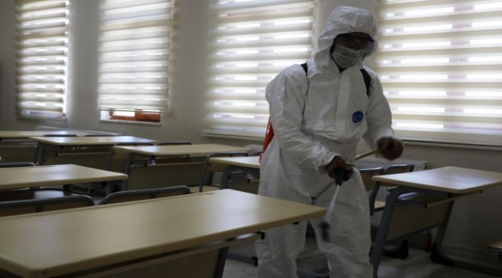

Okullarda COVID-19’a karşı alınması gereken önlemler son derece önemli. Çünkü milyonlarca öğrencinin yanı sıra öğretmenler, çalışanlar ve aileleri de içine alan geniş bir çevre söz konusu. Okullar için hazırlanan koronavirüs rehberi çok ayrıntılı.
Alınması gereken genel tedbirler:
• Okul binasının girişi ve içerisinde uygun yerlere kurallar, sosyal mesafe, maske kullanımı, el temizliği ve öğrencilerin hangi koşullarda okula gelmemesi gerektiğini açıklayan bilgilendirme afişleri asılmalı.
• Okul binası girişleri ve içerisinde uygun yerlerde el antiseptiği bulundurulmalı.
• COVID-19’dan sorumlu bir okul yöneticisi görevlendirilmeli.
• Eğitim faaliyetine başlamadan önce okul binasının genel temizliği su ve deterjanla yapılmalı.
• Okullarda temassız ateş ölçer, maske, sıvı sabun ve el antiseptiği veya en az yüzde 70 alkol içeren kolonya bulundurulmalı.
• Kullanılmış maskeler için kapaklı çöp kutuları temin edilmeli.
• Okullarda en az 4 metrekareye bir kişi düşecek şekilde personel ve öğrenci planlaması yapılmalı, içeriye alınması gereken kişi sayısı buna göre düzenlenmeli.
• Sınıf, çalışma salonları, işlikler, yemekhane, kantin vb. toplu kullanım alanlarında kişiler arasındaki sosyal mesafe en az 1 metre olacak şekilde düzenlenmeli.
• COVID-19 kapsamında alınacak önlemler okulun varsa web sayfasında yayımlanmalı; okul açılmadan önce veliler e-okul, e-posta, SMS vb. iletişim kanalları ile bilgilendirilmeli.
• Okulların açılmasıyla velilere özel olarak hazırlanmış bir bilgi notu ekte yer alan “Bilgilendirme Formu ve Taahhütname” şeklinde ve iki nüsha halinde velilere imzalatılmalı ve bir nüshası kendilerine verilmeli. COVID-19 kapsamında alınacak önlemleri açıklayan bu bilgi notunda, ateş, öksürük, burun akıntısı, solunum sıkıntısı, ishal şikayetlerinden herhangi biri olan öğrenciler okula bilgi verilerek gönderilmemesi istenmeli ve doktor muayenesi önerilmeli.
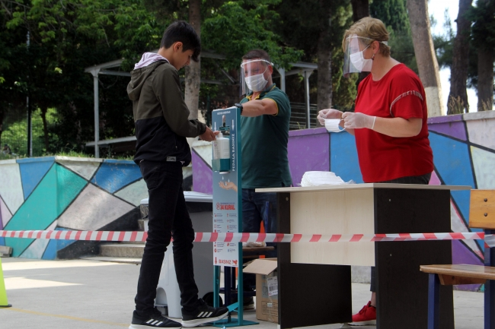
• Aile içerisinde ateş, öksürük, burun akıntısı, solunum sıkıntısı gibi COVID-19 belirtileri olan ya da COVID-19 tanısı alan, temaslısı olan kişi bulunması durumunda okula ivedilikle bilgi verilmesi ve öğrencilerin okula gönderilmemesi belirtilmeli.
• Öğrencilerin bırakılması ve alınması sırasında personel ve veliler sosyal mesafe kurallarına uymalı ve maske takmalı.
• Mümkünse her gün aynı velinin öğrenciyi alması ve bırakması sağlanmalı. Yine mümkünse büyükanne/büyükbaba gibi 65 yaş üstü kişiler veya altta yatan hastalığı olanlar öğrencileri bırakıp almamalı.
• Okula giriş/çıkış saatlerinde öğrenciler, veliler tarafından okul dışında teslim alınıp bırakılmalı.
• Okulun giriş ve çıkışlarına öğrencilerin el hijyenini sağlayabilmeleri için el antiseptiği konulmalı.
• Okulda bulunan öğretmen, öğrenci ve diğer çalışanlar maske takmalı ve maskesi olmayanlar için bina girişinde maske bulundurulmalı.
• Okulda bulunan kişilerin tümü kuralına uygun maske takmalı, maske nemlendikçe ya da kirlendikçe değiştirilmeli. Yeni maske takılırken ve sonrasında el antiseptiği kullanılmalı.
• Sınıflara, koridorlara, giriş ve çıkışa yakın alanlara el antiseptikleri yerleştirilmeli. El antiseptiğinin bulunduğu alanlar öğretmenler tarafından kontrol edilmeli. Yutma riski nedeniyle küçük öğrenciler el antiseptiği kullanırken mutlaka denetlenmeli.
• Öğretmen, öğrenci ve diğer çalışanlar el hijyenini öğrenmeli ve uygulamalı. Eller en az 20 saniye boyunca sabun ve suyla yıkanmalı.
• Eller gözle görülür derecede kirli değilse, sabun ve su hazır bulunmuyorsa, alkol bazlı el antiseptiği kullanılabilir.
• Anasınıfındaki öğrencilere el yıkama sırasında yardım edilmeli, yardım edildikten sonra tekrar eller yıkanmalı.
• Lavaboların yakınına el yıkama adımlarını açıklayan posterler yerleştirilmeli.
• Çalışanların kullandığı kişisel koruyucu ekipmanlar evsel atığa atılmalı. Okullarda COVID-19 şüpheli kişi bulunduğunda bu kişilere ait atıklar çift poşetlenerek evsel atıklara atılmalı.
• Sık dokunulan kapı kolları, merdiven korkulukları, elektrik düğmeleri gibi yüzeylerin temizliği ve dezenfeksiyonu sık sık yapılmalı.
• Okullara salgın döneminde mümkünse ziyaretçi kabul edilmemeli.
• Okullarda sınıf ve odalar pencereler açılarak düzenli bir şekilde sık sık havalandırılmalı. Havalandırmada doğal havalandırma tercih edilmeli.
• COVID-19 bulaşma riskini artıracağından salgın döneminde zorunlu olmayan toplu etkinlikler yapılmamalı. Yapılması gerekli görülen etkinliklerin açık alanda yapılması tercih edilmeli. Etkinliklerde maske takılmalı, sosyal mesafe kurallarına uyulmalı.
• Okullarda öğretmen, yönetici, personel toplantıları gibi idari toplantılar temastan kaçınmak amacıyla mümkün oldukça telekonferans yöntemiyle yapılmalı.
• Hem öğrenciler hem de personel arasındaki okula devamsızlıklar takip edilmeli, devamsızlıklardaki artışlar il/ilçe sağlık müdürlüğü veya toplum sağlığı merkezlerine bildirilmeli.
• Öğrenci ve personelin salgın döneminde ruh sağlığı/psikososyal destek ihtiyaçları için okullarda bulunan PDR (Psikolojik Danışma Rehberlik) birimleri Sağlık Bakanlığının bu konudaki önerileri doğrultusunda hareket etmeli.
• Spor salonunda ve varsa havuzda maske kullanımı, hijyen ve sosyal mesafenin korunması ile ilgili tedbirlere uyulmalı.
• Okul kütüphanesinde maske kullanımı, el hijyeni ve sosyal mesafenin korunması ile ilgili tedbirlere uyulmalı.
• Okul kantininde maske kullanımı, hijyen ve sosyal mesafenin korunması ile ilgili tedbirlere uyulmalı, buralarda tek kullanımlık bardak, tabak vb. malzemeler kullanılmalı.
• Okul bünyesinde bulunan mağazada hijyen ve sosyal mesafenin korunması ile ilgili tedbirlere uyulmalı. Satışlar mümkün olduğunca telefon ve internet üzerinden karşılanacak hale getirilmeli. Mağaza satışında temassız ödeme tercih edilmeli.
• Okulların bünyesinde bulunan ofisler ve buradaki hizmetlerin sunumu sırasında Sağlık Bakanlığı tarafından yayımlanan “COVID-19 Kapsamında Ofis ve Büro Sisteminde Faaliyet Gösteren Tüm İşletmelerde Alınması Gereken Önlemler”e uyulmalı.

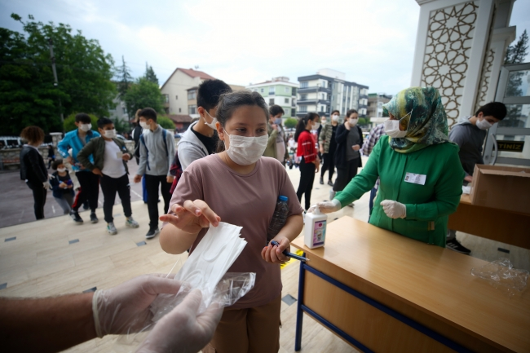
Öğrenciler, öğretmenler ve çalışanlara yönelik önlemler:
• Öğretmenler ve diğer çalışanların COVID-19’un bulaşma yolları ve korunma önlemleri hususunda bilgilenmesi sağlanmalı.
• Okulun ilk haftasındaki başlangıç derslerinde öğrencilere COVID-19’un bulaşma yolları ve korunma önlemleri hakkında bilgi verilmeli.
• Ateş, öksürük, burun akıntısı, solunum sıkıntısı belirtileri olan/gelişen, COVID-19 tanısı alan veya temaslısı olan öğretmen, öğrenci ya da çalışanlar tıbbi maske takılarak, COVID-19 yönünden değerlendirilmek üzere sağlık kurumuna yönlendirilmeli.
• Okulda semptomu başlayan öğrencilerin en kısa sürede ailesi ile iletişime geçilmeli ve hasta öğrenci ayrı bir yerde izole edilmeli. Hasta öğrencilerin yakın temaslısı öğrenci ve personel evlerine gönderilmeli. İl/ilçe sağlık müdürlüğüne bildirilmeli.
• Hasta öğrenci veya personel gönderildikten sonra oda/alan/sınıf havalandırılmalı, yüzeyler temizlenip dezenfekte edilmeli.
• Öğrenciler, öğretmenler ve diğer çalışanların tümü kuralına uygun maske takmalı, maske nemlendikçe ya da kirlendikçe değiştirilmeli, değiştirilmesi öncesinde ve sonrasında el antiseptiği kullanılmalı.
• Öğrenciler ile 1 metreden yakın temas olasılığı olan öğretmen ve diğer çalışanların tıbbi maskeye ek olarak yüz koruyucu da kullanması sağlanmalı. Yüz koruyucu yüzde 70’lik alkol ile silinerek tekrar kullanılabilir.
• Öğrenciler, öğretmenler ve diğer çalışanların el hijyenine dikkat etmesi sağlanmalı. El hijyenini sağlamak için, eller en az 20 saniye boyunca su ve sabunla yıkanmalı, su ve sabunun olmadığı durumlarda alkol bazlı el antiseptiği kullanılmalı. Antiseptik içeren sabun kullanmaya gerek yoktur, normal sabun yeterli.
• Eldiven kullanımı el temizliği yerine geçmez. Yapılan iş, eldiven kullanımını gerektirmiyorsa, COVID-19’dan korunmak amacıyla eldiven kullanılmamalı.
• Öğrenciler, öğretmenler ve diğer çalışanlar dinlenme alanlarında en az 1 metrelik sosyal mesafeyi korumalı ve maske takmayı sürdürmeli.
Güvenlik görevlileri için alınan önlemler:
• Güvenlik görevlilerinin yüz yüze temas olasılığını azaltmak için camlı kabinlerde bulunmaları önerilir. Böyle bir imkan yoksa, kuruma giriş yapanlarla güvenlik görevlileri arasında en az 1 metre mesafeyi sağlayacak şekilde düzenleme yapılmalı. 1 metreden uzak durulacaksa sadece tıbbi maske yeterli.
• Üst araması yapılacaksa maskeye ek olarak gözlük/koruyucu da kullanılmalı. Bu ekipmanlar kişiye özel olmalı.
• Vücut salgılarıyla gözle görülür bir kirlenme olasılığı yoksa eldiven kullanılmamalı. El hijyeni sağlanmalı.
• Kişisel koruyucu ekipmanın uygun kullanımı konusunda eğitim verilmeli.
• Maskeler nemlendikçe ve kirlendikçe yenileri ile değiştirilmeli.
• Kişisel koruyucu ekipmanların giyilmesi ve çıkartılması sonrasında her seferinde uygun el hijyeni sağlanmalı. Eller en az 20 saniye su ve sabunla yıkanmalı veya el antiseptiği kullanılmalı.
• Görevlinin dinlenmek üzere yerinden ayrılması halinde (çay, yemek vb.) kullanılan maske ve varsa eldiven çıkartılmalı ve uygun şekilde çift poşetlenerek atılmalı. Gözlük/yüz koruyucu bir sonraki kullanıma hazırlık için yüzde 70’lik alkolle temizlenmeli.
• Görev yerine dönülürken yeni maske ve eldiven kullanılmalı.
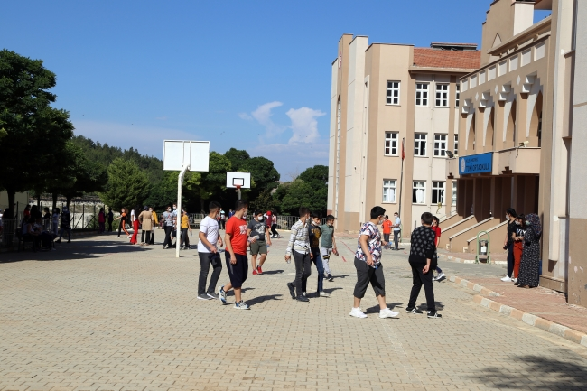
Eğitim sürecinde alınması gereken önlemler:
• Dersler sırasında öğretmen ile öğrenciler arasında en az 1 metre mesafe olacak şekilde oturma düzeni oluşturulmalı ve maske takılmalı.
• Sınıflarda oturma düzeni yüz yüze gelecek şekilde karşılıklı olmamalı, çapraz oturma düzeni tercih edilmeli.
• Temaslı takibi için sınıflarda aynı öğrencinin aynı yerde oturması sağlanmalı.
• Dersler mümkün olan en az kişi sayısı ile yapılmalı. Birkaç sınıfın bir araya gelmesi ile ortak yapılan derslerde oturma düzeni sosyal mesafe en az 1 metre olacak şekilde olmalı.
• Damlacık oluşturması nedeniyle sınıf içinde yüksek sesle aktiviteler yapılmamalı.
• Kitap, kalem vb. eğitim malzemeleri kişiye özel olmalı, öğrenciler arası malzeme alışverişi yapılmamalı.
• Öğrenciler gün boyu aynı sınıflarda ders görmeli, sınıf değişikliği yapılmamalı.
• Sınıfların her kullanım sonrası havalandırılıp temizlik ve dezenfeksiyonu yapılmalı.
• Öğrencilerin günlük grup etkinliklerinde hep aynı grupla olması sağlanmalı. Sanat, müzik, beden eğitimi gibi derslerde grupların birbirine karışması önlenmeli.
• Öğrencilerin toplu halde bir arada bulunmalarını önlemek amacıyla ders araları (teneffüsler) sınıflar sıraya konularak düzenlenmeli.
• Okullarda toplu olarak kullanılan yerlerin (koridorlar, kantin, spor salonu vb.) daha az sayıda kişiyle ve dönüşümlü olarak kullanılmasına dikkat edilmeli.
• COVID-19 vakası olması durumunda o sınıf/oda boşaltılmalı, 24 saat süreyle havalandırılmalı ve boş tutulması sağlanmalı. Bunun sonrasında temizliği yapılmalı.
• COVID-19 vakasının, oda temizliğini yapacak kişi tıbbi maske, forma ya da tek kullanımlık önlük, yüz koruyucu ve eldiven kullanmalı. Temizlik görevlisi ellerini yıkadıktan sonra eldiven giymeli ve temizliği eldivenli ellerle yapmalı.
Asansörlerde alınması gereken önlemler:
• Asansörlerin kullanımı sınırlandırılmalı.
• Kapasitesinin üçte biri sayıda kişinin binmesine izin verilmeli ve bu sayı asansör girişinde belirtilmeli.
• Asansör içerisinde sosyal mesafeyi korumak amacıyla kişilerin durması gereken alanlar, aralarında en az 1 metre mesafe olacak şekilde yer işaretleriyle belirlenmeli.
Yemekhaneler için alınması gereken önlemler:
• Yemekhane girişlerine el antiseptiği konulmalı.
• Öğrencilerin yemekten önce ve hemen sonra ellerini yıkaması sağlanmalı.
• Yemekhanede masalar ve sandalyeler arası mesafe en az 1 metre olacak şekilde düzenleme yapılmalı.
• Temaslı takibinin kolay yapılabilmesi için yemek saatleri gruplara göre belirlenmeli ve mümkün ise aynı kişilerin aynı masada yemek yemeleri sağlanmalı. Çay içme molalarında da benzer kurallara dikkat edilmeli.
• Yemek öncesinde ve sonrasında ellerin bol su ve sabun ile en az 20 saniye boyunca yıkanması ve tek kullanımlık havlu ile ellerin kurulanması gibi kişisel hijyen kurallarının uygulanmasına imkan veren düzenlemeler yapılmalı.
• Bardak ve tabak gibi ortak kullanılan eşyalar her kullanım sonrasında su ve deterjanla yıkanmalı ve sonraki kullanımına kadar temiz bir ortamda saklanmalı.
• Baharat, kürdan, tuz vb. malzemelerin tek kullanımlık olacak şekilde sunulması sağlanmalı. Masalarda açıkta baharat, kürdan, tuz, ekmek bulundurulmamalı.
• Yemekhane görevlileri kişisel hijyen kurallarına uygun davranmalı ve maske takmalı.
• Yemekhane görevlileri tıbbi maske takmalı. Eldiven kullanmamalı ancak sıklıkla el hijyenini sağlamalı.
• Masada yeme ve içme dışında maske takılmalı.
• Açık büfe yemek servisi kullanılmamalı.
• Yiyecek hazırlamada kullanılan lavabolar başka hiçbir amaçla kullanılmamalı.
• Yemekler okul bünyesinde hazırlanıyorsa Sağlık Bakanlığı tarafından yayımlanan “COVID-19 Kapsamında Restoran, Lokanta, Kafe Pastane, Börekçi, Tatlıcı Ve İçerisinde Yeme-İçme Hizmeti Sunan İşletmelerde Alınması Gereken Önlemler”e uyulmalı.
Servislerde alınması gereken önlemler:
• Servis şoförleri işveren tarafından COVID-19 hakkında bilgilendirilmeli.
• Servis şoförleri, kişisel hijyen kurallarına uygun şekilde hareket etmeli ve aracın içinde mutlaka tıbbi maske kullanmalı.
• Araç içine COVID-19 ile ilgili uyulması gereken kurallar görünür bir şekilde asılmalı ve şoför ve yolcuların bu kurallara uyması sağlanmalı.
• Araçlarda giriş kapısının yanına el antiseptiği konulmalı.
• Servisle ulaşımı sağlayan öğrenci, öğretmen ve çalışanların maske takması ve her gün aynı yere oturması sağlanmalı.
• Servislerde Sağlık Bakanlığı “COVID-19 Kapsamında Personel Servis Araçlarıyla İlgili Alınması Gereken Önlemler”e uyulmalı.
Yatakhanelerde alınması gereken önlemler:
• COVID-19 kapsamında yurt yatakhanelerinde kalacak öğrenci sayısı yeniden gözden geçirilmeli ve mümkün olan en az öğrenci ile hizmet vermeye devam etmeli.
• Mümkün olduğu sürece öğrencilerin oda değişikliğine izin verilmemeli.
• Yatakhane girişlerine el antiseptiği konulmalı.
• Yatakhanelerde sosyal mesafe ve hijyen kuralları göz önünde bulundurulmalı.
• Yatak ya da ranzalar en az 1 metre aralıklarla seyreltilerek yerleştirilmeli.
• Yatak ya da ranzalar yan yana ise bir baş bir ayakucu şeklinde düzenleme yapılmalı. Ranzada alt ve üst yatışlar da bir baş bir ayakucu şeklinde düzenlenmeli.
• Yatakhaneler yeterli ve düzenli şekilde havalandırılmalı. Sık sık pencereler açılmalı.
• Odalarda kalan öğrenci sayısına göre yeterli sayıda tuvalet/banyo olanağı sağlanmalı.
• Duş yerleri ve tuvaletlerde sosyal mesafe kuralına dikkat edilmeli.
• Duş bataryası, musluk, sabunluk vb. elle kullanım yerine sensörlü olanların kullanımı teşvik edilmeli.
• Duş ve tuvaletler sık aralıklarla mümkünse her kullanımdan sonra dezenfekte edilecek şekilde planlama yapılmalı.
• Tuvalet ve lavabolarda su, sıvı sabun, tuvalet kağıdı, kağıt havlu ve çöp kutusu bulundurulmalı.
• Duş, kabin ve tuvaletlerin kapı/pencereleri açılarak sık havalandırılmalı.
• Öğrenci odalarında, aynı odada kalan öğrenciler dışında kişilerin bulunmasına izin verilmemeli.
• Yatakhanede gıda maddesi bulundurulmamalı ve tüketilmemeli.
Okul mescitlerinde alınması gereken önlemler:
• Mescit içerisinde 4 metrekareye 1 kişi düşecek şekilde planlama yapılmalı.
• Mescit girişinde el antiseptiği bulundurulmalı.
• Mescide girerken ve namaz esnasında maske takılmaya devam edilmeli.
• Abdest alırken ve namaz kılarken sosyal mesafeye (en az 1 metre) uyulmalı.
• Mescit içerisindeki Kur’an-ı Kerim dahil diğer kitaplar kilitli dolaplarda bulundurulmalı, ortak kullanımı önlenmeli.
• Ortak kullanımda olan tespih, takke, rahle vb. kaldırılmalı.
• Seccadeler ve tespihler kişiye özel olmalı.
• Mescit en az günde bir defa temizlenmeli ve sık sık havalandırılmalı.
• Mescitte bulunan halılar su ve deterjanla temizlenmeli.
• Mescit sık sık havalandırılmalı.
• Abdest alınan yerlerde kağıt havlu kullanılmalı.
Hijyen için alınması gereken önlemler:
• Binalardaki her türlü eşya, araç ve gerecin, özellikle sık dokunulan yüzeylerin temizliğine dikkat edilmeli. Bu amaçla, su ve deterjanla temizlik sonrası dezenfeksiyon için 1/100 sulandırılmış (5 litre suya yarım küçük çay bardağı) çamaşır suyu kullanılabilir. Klor bileşiklerinin uygun olmadığı bilgisayar klavyeleri, telefon ve diğer cihaz yüzeyleri yüzde 70’lik alkolle silinerek dezenfeksiyon sağlanmalı.
• Yüzey temizliği ve dezenfeksiyonu için; virüslere etkinliği gösterilmiş etken maddeleri içeren ve Sağlık Bakanlığı tarafından verilen ‘Biyosidal Ürün Ruhsatı’ bulunan yüzey dezenfektanları kullanılabilir.
• Halı, koltuk gibi yüzeyler su ve deterjanla silinebilir veya toz kaldırmayacak özelliğe sahip makineler ile yıkanabilir. Bu amaçla sıcak buhar da uygulanabilir.
• Temizlik bezleri kullanım alanına göre ayrılmalı ve her kullanım sonrası uygun şekilde temizlenmeli. Yıkanabilen, tekrar kullanılan temizlik malzemelerinin en az 60 derecede yıkanması önerilir. Paspas başlıkları su içerisinde bekletilmemeli.
• Okuldaki sınıf, salon, yemekhane, yatakhane ve diğer tüm odaların kapı ve pencereleri açılarak sık havalandırılması sağlanmalı.
• Merkezi havalandırma sistemleri bulunan okullarda ortamın havalandırması doğal hava sirkülasyonunu sağlayacak şekilde düzenlenmeli.
• Tuvaletlere el yıkama ile ilgili afişler asılmalı.
• Tuvaletlere tek kullanımlık kağıt havlu ve tuvalet kağıdı konulmalı. Hava ile el kurutma cihazları çalıştırılmamalı.
• Tuvaletlerde sıvı sabun bulundurulmalı ve devamlılığı sağlanmalı. Antiseptik içeren sabuna gerek yoktur.
• Tuvaletlerdeki bataryalar ve sabunluklar mümkünse fotoselli olmalı.
• Tuvalet dezenfeksiyonu için 1/10 sulandırılmış çamaşır suyu kullanılmalı.
• Temizlik yapan personelin tıbbi maske ve eldiven kullanması sağlanmalı. Temizlik sonrasında personel maske ve eldivenlerini çıkarıp çöp kutusuna atmalı, ellerini en az 20 saniye boyunca su ve sabunla yıkamalı. Sabun ve suyun olmadığı durumlarda alkol bazlı el antiseptiği kullanmalı.

